
หน่วยการเรียนรู้ที่ ๒๐
การเขียน
เรื่องที่ ๑ แผนการจัดการเรียนรู้ที่ ๒

ประโยคบอกเล่าและประโยคปฏิเสธ


ชั้นประถมศึกษาปีที่ ๒ เวลา ๑ ชั่วโมง
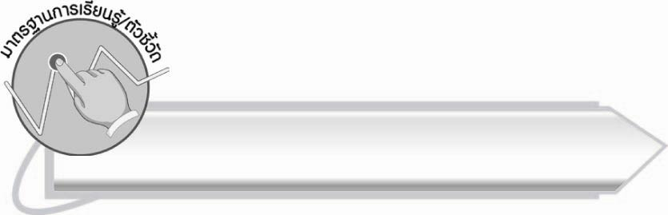
มาตรฐานการเรียนรู้/ตัวชี้วัด

มาตรฐานการเรียนรู้
มาตรฐาน ท ๔.๑ เข้าใจธรรมชาติของภาษาและหลักภาษาไทย การเปลี่ยนแปลงของภาษา
และพลังของภาษา ภูมิปัญญาทางภาษา และรักษาภาษาไทยไว้เป็นสมบัติของชาติ
ตัวชี้วัด
ท ๔.๑ ป. ๒/๓ เรียบเรียงคำเป็นประโยคได้ตรงตามเจตนาของการสื่อสาร


จุดประสงค์การเรียนรู้สู่ตัวชี้วัด

๑. อธิบายถึงลักษณะของประโยคบอกเล่า ประโยคปฏิเสธได้ (K)
๒. สรุปความรู้เรื่องประโยคบอกเล่า ประโยคปฏิเสธได้ (K)
๓. เรียบเรียงคำเป็นประโยคบอกเล่า ประโยคปฏิเสธ (P)
๔. มีเจตคติที่ดีต่อการใช้ประโยคที่ถูกต้องในการติดต่อสื่อสาร (A)

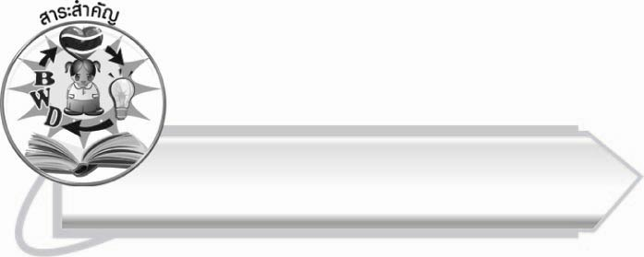
สาระสำคัญ

ประโยคบอกเล่าเป็นประโยคที่บอกว่าใครทำอะไร ที่ไหน อย่างไร ส่วนประโยคปฏิเสธเป็นประโยคที่มีคำว่า ไม่ ไม่ใช่ ไม่ได้ อยู่ในประโยค การเข้าใจประโยคต่าง ๆ เป็นพื้นฐานสำคัญในการสื่อสาร
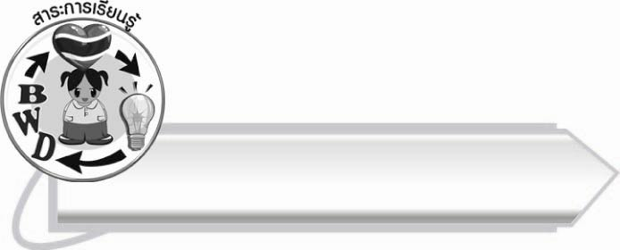
สาระการเรียนรู้

ลักษณะและส่วนประกอบของประโยคบอกเล่า และประโยคปฏิเสธ



สมรรถนะสำคัญของผู้เรียน

๑. ความสามารถในการสื่อสาร
- ทักษะการอ่าน
- ทักษะการเขียน
- ทักษะการฟัง การดู และการพูด
๒. ความสามารถในการคิด
- การวิเคราะห์
- การสังเคราะห์
- การสรุปความรู้
๓. ความสามารถในการแก้ปัญหา
๔. ความสามารถในการใช้ทักษะชีวิต



คุณลักษณะอันพึงประสงค์

ใฝ่เรียนรู้
ตัวชี้วัดที่ ๔.๑ ตั้งใจ เพียรพยายามในการเรียนและเข้าร่วมกิจกรรมการเรียนรู้
มุ่งมั่นในการทำงาน
ตัวชี้วัดที่ ๖.๑ ตั้งใจและรับผิดชอบในการปฏิบัติหน้าที่การงาน
ตัวชี้วัดที่ ๖.๒ ทำงานด้วยความเพียรพยายามและอดทนเพื่อให้งานสำเร็จ
ตามเป้าหมาย

รักความเป็นไทย
ตัวชี้วัดที่ ๗.๒ เห็นคุณค่าและใช้ภาษาไทยในการสื่อสารได้อย่างถูกต้อง
เหมาะสม

ชิ้นงานหรือภาระงาน (หลักฐาน ร่องรอยแสดงความรู้)

-

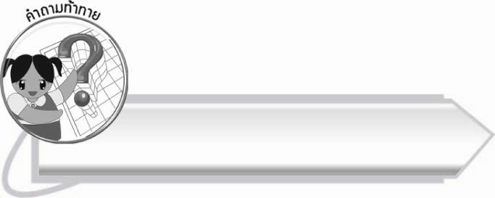
คำถามท้าทาย

การรู้จักเลือกใช้ประโยคได้ตรงกับความต้องการมีความจำเป็นต่อการสื่อสารในชีวิตประจำวันหรือไม่ อย่างไร
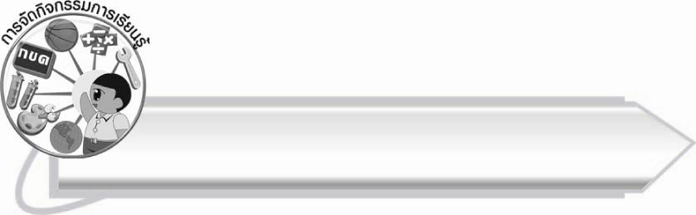
การจัดกิจกรรมการเรียนรู้

๑. ให้นักเรียนทายปริศนาคำทายจากครู เช่น
๏ อะไรเอ่ย สี่ตีนเดินมา หลังคามุงกระเบื้อง (เต่า)
เมื่อนักเรียนตอบได้ ให้นักเรียนนำคำตอบมาแต่งประโยค เช่น เต่าคลานไปมา, เต่ากินผักบุ้ง
๏ อะไรเอ่ย กินแล้วจะทำให้ตาหวาน (ผักบุ้ง) แต่งประโยค เช่น ฉันชอบกินผัดผักบุ้งไฟแดง
๒.ให้นักเรียนจับกลุ่ม กลุ่มละ ๓ คน ช่วยกันเรียบเรียงคำให้เป็นประโยคบอกเล่ากลุ่มละ ๕ ประโยค โดยคัดลอกลงในกระดาษที่ครูแจกให้ นำผลงานกลุ่มมาแสดงที่ป้ายนิเทศ ครูและนักเรียนช่วยกันตรวจสอบความถูกต้อง
๓. ให้นักเรียนและครูร่วมกันสรุปลักษณะของประโยคบอกเล่า ครูชี้แจงเพิ่มเติมว่าประโยคเหล่านี้สามารถทำให้เป็นประโยคปฏิเสธได้โดยการเพิ่มคำว่า ไม่ ไม่ใช่ ไม่ได้ ลงในประโยค เช่น
๐ น้องไม่ชอบกินยา
๐ แม่ไม่ได้มาด้วย
๐ เขาไม่ใช่นักร้อง
๔. ให้นักเรียนแต่ละกลุ่มช่วยกันคัดลอกประโยคบอกเล่าจากป้ายนิเทศลงในตารางด้านซ้าย
กลุ่มละ ๕ ประโยค แล้วเขียนเพิ่มอีก ๕ ประโยค โดยให้เพิ่มคำว่า ไม่ ไม่ใช่ ไม่ได้ ลงในประโยคเหล่านี้ เป็นประโยคปฏิเสธลงในตารางด้านขวา
ตารางประโยค

ประโยคบอกเล่า

ประโยคปฏิเสธ

๑. พี่เรียนที่ห้องนี้ค่ะ
๒.
๓.
๔.
๕.

๑. พี่ไม่ได้เรียนที่ห้องนี้ค่ะ
๒.
๓.
๔.
๕.

จากนั้นให้ตัวแทนกลุ่มออกมานำเสนอหน้าชั้นเรียน ครูและนักเรียนร่วมกันตรวจสอบ ความถูกต้อง
๕. ให้นักเรียนทบทวนความรู้เพิ่มเติม โดยศึกษาเรื่องการแต่งประโยคให้ตรงตามเจตนาของ
การสื่อสาร เรื่องประโยคบอกเล่า และประโยคปฏิเสธ
๖. ให้นักเรียนฟังประโยคบอกเล่าและปฏิเสธจากครู จากนั้นให้นักเรียนที่มีลักษณะเหมือนประโยคที่ครูพูดให้ยืนขึ้น เช่น
๐ นักเรียนมีน้องชาย ๑ คน
๐ นักเรียนชอบรับประทานผัก
๐ นักเรียนไม่ชอบดูโทรทัศน์
๗. ให้นักเรียนและครูร่วมกันสรุปความรู้ ดังนี้
๏ ประโยคบอกเล่าเป็นประโยคที่บอกว่า ใคร ทำอะไร ที่ไหน อย่างไร ส่วนประโยคปฏิเสธเป็นประโยคที่มีคำว่า ไม่ ไม่ใช่ ไม่ได้ อยู่ในประโยค การเข้าใจประโยคต่าง ๆ เป็นพื้นฐานสำคัญในการสื่อสาร
๘. ให้นักเรียนร่วมกันแสดงความคิดเห็น โดยครูใช้คำถามท้าทาย ดังนี้
๏ การรู้จักเลือกใช้ประโยคได้ตรงกับความต้องการมีความจำเป็นต่อการสื่อสาร
ในชีวิตประจำวันหรือไม่ อย่างไร

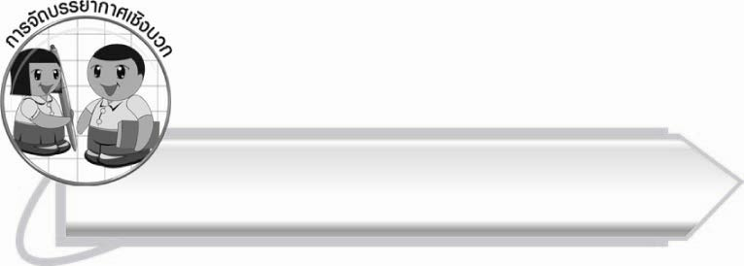
การจัดบรรยากาศเชิงบวก
ให้นักเรียนแบ่งกลุ่มช่วยกันแต่งประโยคบอกเล่าและปฏิเสธ เป็นการฝึกทักษะให้นักเรียนได้เรียนรู้การทำงานร่วมกัน ครูให้กำลังใจกับนักเรียนทุกคน โดยเอาใจใส่เป็นพิเศษกับนักเรียนที่มีปัญหาด้านการเรียน ซึ่งมักจะหลีกเลี่ยงการเข้าร่วมกิจกรรม

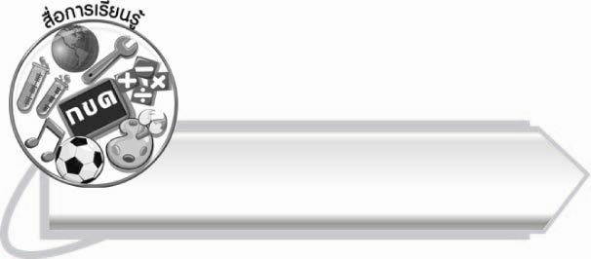
สื่อการเรียนรู้

๑. ปริศนาคำทาย
๒. กระดาษเขียนประโยค
๓. ตารางประโยค

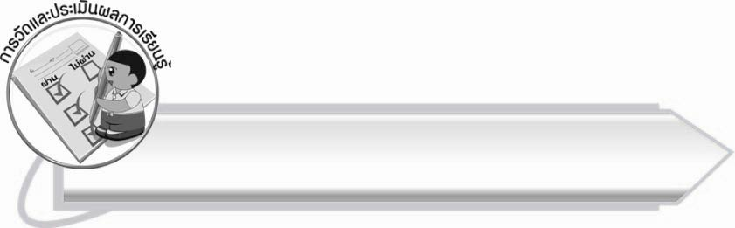
การวัดและประเมินผลการเรียนรู้

๑. วิธีการวัดและประเมินผล
๑.๑ สังเกตพฤติกรรมของนักเรียนในการเข้าร่วมกิจกรรม
๑.๒ สังเกตพฤติกรรมของนักเรียนในการเข้าร่วมกิจกรรมกลุ่ม
๑.๓ ตรวจผลงานของนักเรียน
๒. เครื่องมือ
๒.๑ แบบสังเกตพฤติกรรมการเข้าร่วมกิจกรรม
๒.๒ แบบสังเกตพฤติกรรมการเข้าร่วมกิจกรรมกลุ่ม
๓. เกณฑ์การประเมิน
๓.๑ การประเมินพฤติกรรมการเข้าร่วมกิจกรรม
ผ่านตั้งแต่ ๒ รายการ ถือว่า ผ่าน
ผ่าน ๑ รายการ ถือว่า ไม่ผ่าน

๓.๒ การประเมินพฤติกรรมการเข้าร่วมกิจกรรมกลุ่ม
คะแนน ๙ - ๑๐ ระดับ ดีมาก
คะแนน ๗ - ๘ ระดับ ดี
คะแนน ๕ - ๖ ระดับ พอใช้
คะแนน ๐ - ๔ ระดับ ควรปรับปรุง

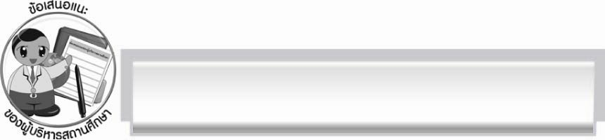
ข้อเสนอแนะของผู้บริหารสถานศึกษา
______________________________________________________________________________
______________________________________________________________________________
______________________________________________________________________________
______________________________________________________________________________
______________________________________________________________________________
______________________________________________________________________________
______________________________________________________________________________
______________________________________________________________________________
______________________________________________________________________________
______________________________________________________________________________
______________________________________________________________________________
______________________________________________________________________________
______________________________________________________________________________
______________________________________________________________________________
______________________________________________________________________________
______________________________________________________________________________
______________________________________________________________________________
______________________________________________________________________________
______________________________________________________________________________
______________________________________________________________________________
______________________________________________________________________________
______________________________________________________________________________
______________________________________________________________________________
______________________________________________________________________________

ลงชื่อ_________________________ (ผู้บริหารสถานศึกษา)
(_________________________)
________/________/_______


บันทึกหลังการสอน

ผลการจัดการเรียนการสอน

______________________________________________________________________________
______________________________________________________________________________
______________________________________________________________________________
______________________________________________________________________________
______________________________________________________________________________
______________________________________________________________________________

ปัญหา/อุปสรรค

______________________________________________________________________________
______________________________________________________________________________
______________________________________________________________________________
______________________________________________________________________________
______________________________________________________________________________
______________________________________________________________________________

แนวทางแก้ไข

______________________________________________________________________________
______________________________________________________________________________
______________________________________________________________________________
______________________________________________________________________________
______________________________________________________________________________
______________________________________________________________________________

ลงชื่อ__________________________ (ผู้บันทึก)
(_________________________)
________/________/_______

